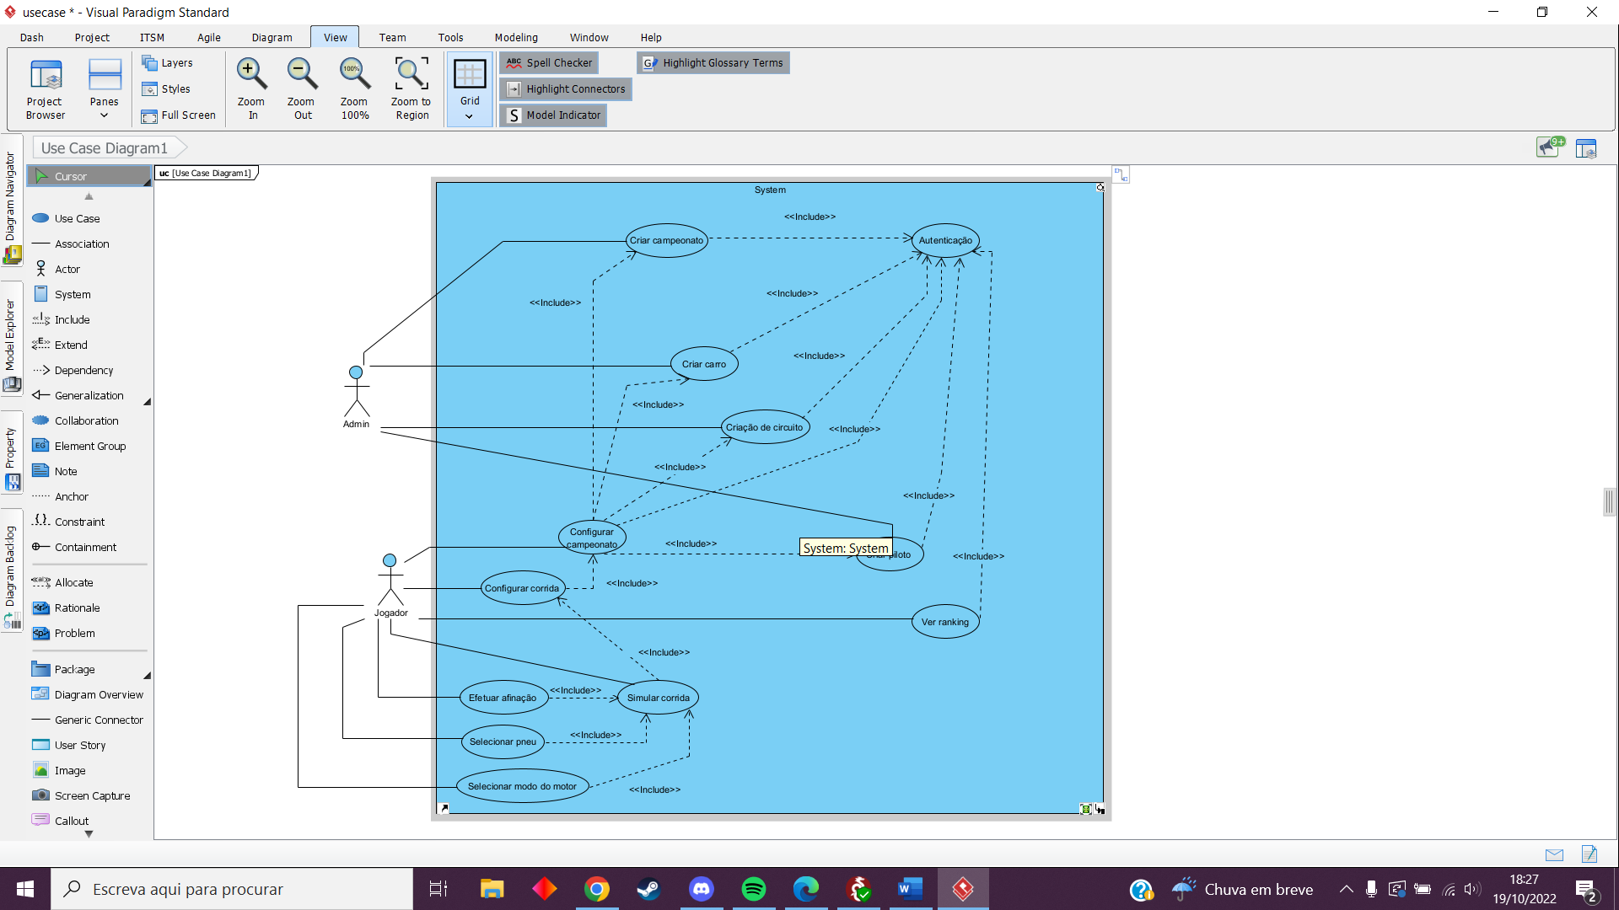

**Desenvolvimento de Sistemas de Software**

**Fase 1**

**2022/2023**

**Autores:**

A93258 - Bernardo Garcia de Freitas Lima

A91671 - João Manuel Novais da Silva

A91697 - Luís Filipe Fernandes Vilas

A91660 - Pedro António Pires Correia Leite Sequeira

A91677 - Vicente de Carvalho Castro

Índice

1. Introdução ………………………………………………………………………………………………………1

# Introdução

No intuito da Unidade Curricular, desenvolvemos a 1ª Fase do Trabalho Prático.

O principal motivo deste trabalho é encontrar uma solução para desenvolver o jogo Racing Manager. Foi solicitada a criação de um sistema que permitisse a criação de campeonatos, corridas, carros e pilotos, através de um utilizador Admin. Da mesma forma existe um utilizador Jogador que dá enfase à utilização do jogo, ou seja, a simulação da corrida em si. Começou - se a primeira faze a criar um protótipo de funcionamento, construindo o diagrama de domínio, o diagrama de Use Case e os próprios Use Cases.

# Principais Objetivos

# Descrição da abordagem realizada

**3. Modelo de Domínio**

**4. Modelo de use cases**

Neste capítulo iremos apresentar o modelo de use cases que achamos que melhor representa o funcionamento do sistema que gere a criação de corridas, campeonatos, etc. e as interações que o administrador e o utilizador podem ter com o sistema.

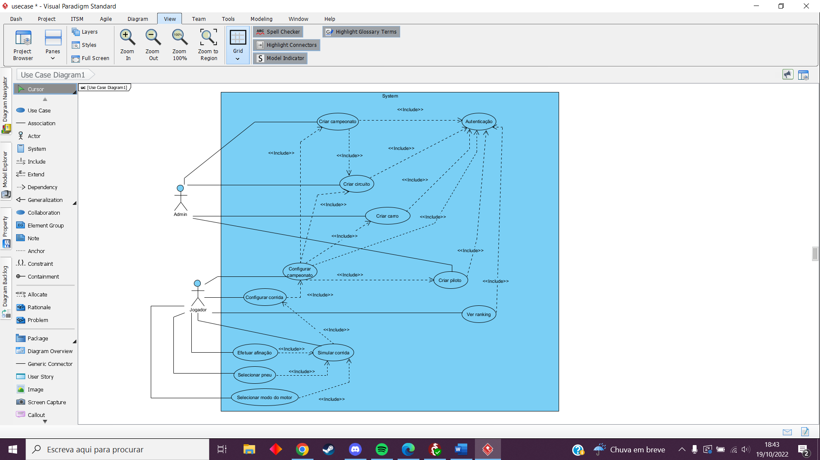 Com este sistema interagem 2 atores o administrador e o utilizador. O administrador está responsável pela criação dos campeonatos, carros, pilotos e circuitos para depois o utilizador poder interagir com os mesmos. Estas ações só podem ser realizadas depois de fazer-se uma autenticação de que é realmente o administrador que está a realizá-las. Para além disso o administrador só pode criar campeonatos se já existirem circuitos criados. O utilizador pode configurar campeonatos, ou seja, jogar apenas se os carros, pilotos, circuitos e campeonatos já estiverem criados. Pode ainda ver o seu ranking mas apenas se for um utilizador com conta criada no sistema, assim terá que haver uma autenticação de que foi feito o login. Depois de ser criado o campeonato o utilizador pode simular uma corrida. Este ainda pode efetuar uma afinação, selecionar pneus e selecionar o modo do motor, mas apenas se estiver dentro de uma simulação de corrida.

**4.1 Criação do campeonato**

Descrição: Um administrador cria um novo campeonato.

Cenários: O João cria um novo campeonato com o nome "Campeonato do João".

Pré-condição: O utilizador tem uma conta de administrador.

Pós-condição: Um campeonato com o nome desejado foi criado e o sistema foi atualizado;

Fluxo normal:

1. Sistema pede autenticação

2. Administrador autentica-se com as suas credenciais

3. Sistema valida acesso e pede operação

4. Administrador seleciona a opção "Criar Campeonato"

5. Sistema pergunta o nome pretendido para o campeonato

6. Administrador introduz o nome pretendido

7. Sistema atualiza

Fluxo Alternativo(1): !!!NÃO SEI DE NENHUM!!!

Fluxo de exceção (1): [Autenticação falhou] (passo !)

!! Sistema avisa que autenticação falhou

!! Regressa a !

Fluxo de exceção (2): [Já existe um campeonato com o mesmo nome] (passo !)

!! Sistema informa administrador que já existe um campeonato com o mesmo nome

!! Regressa a !